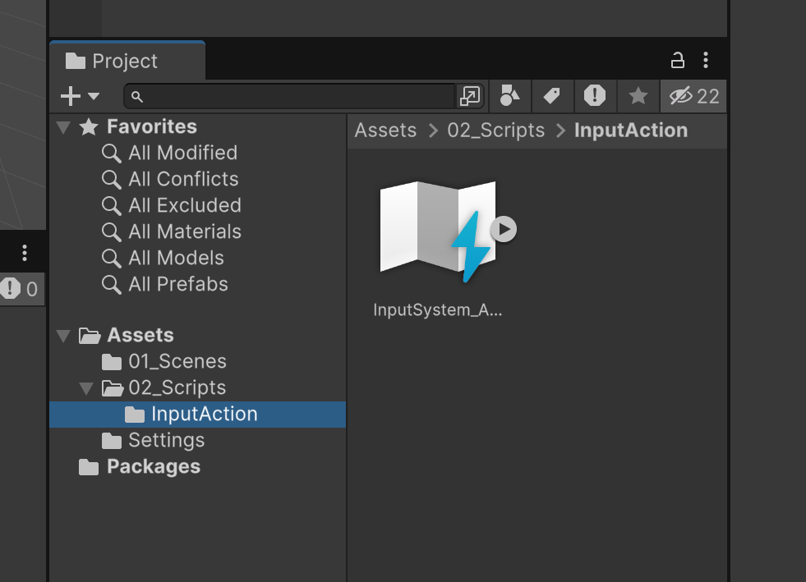

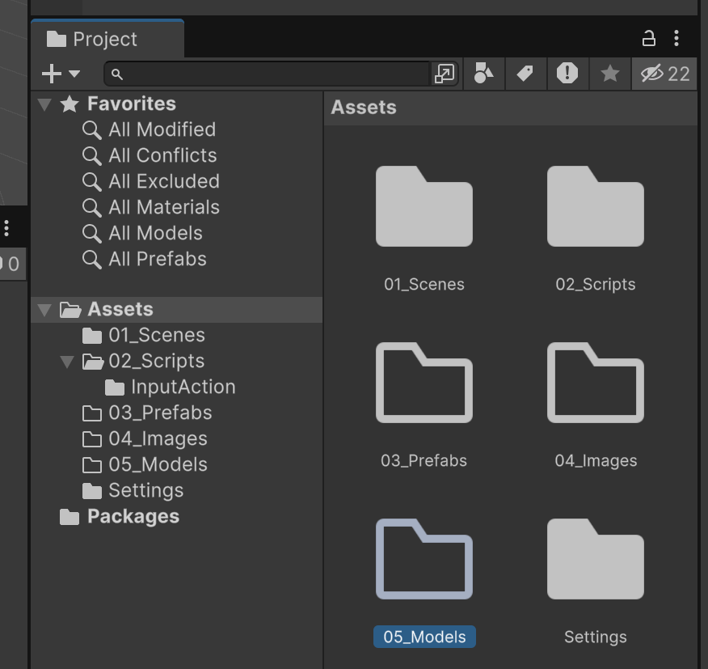

폴더 삭제 후 정리 첨에 있는 InputSystem 은 scripts 폴더 안에 하위로 만들어서 넣기

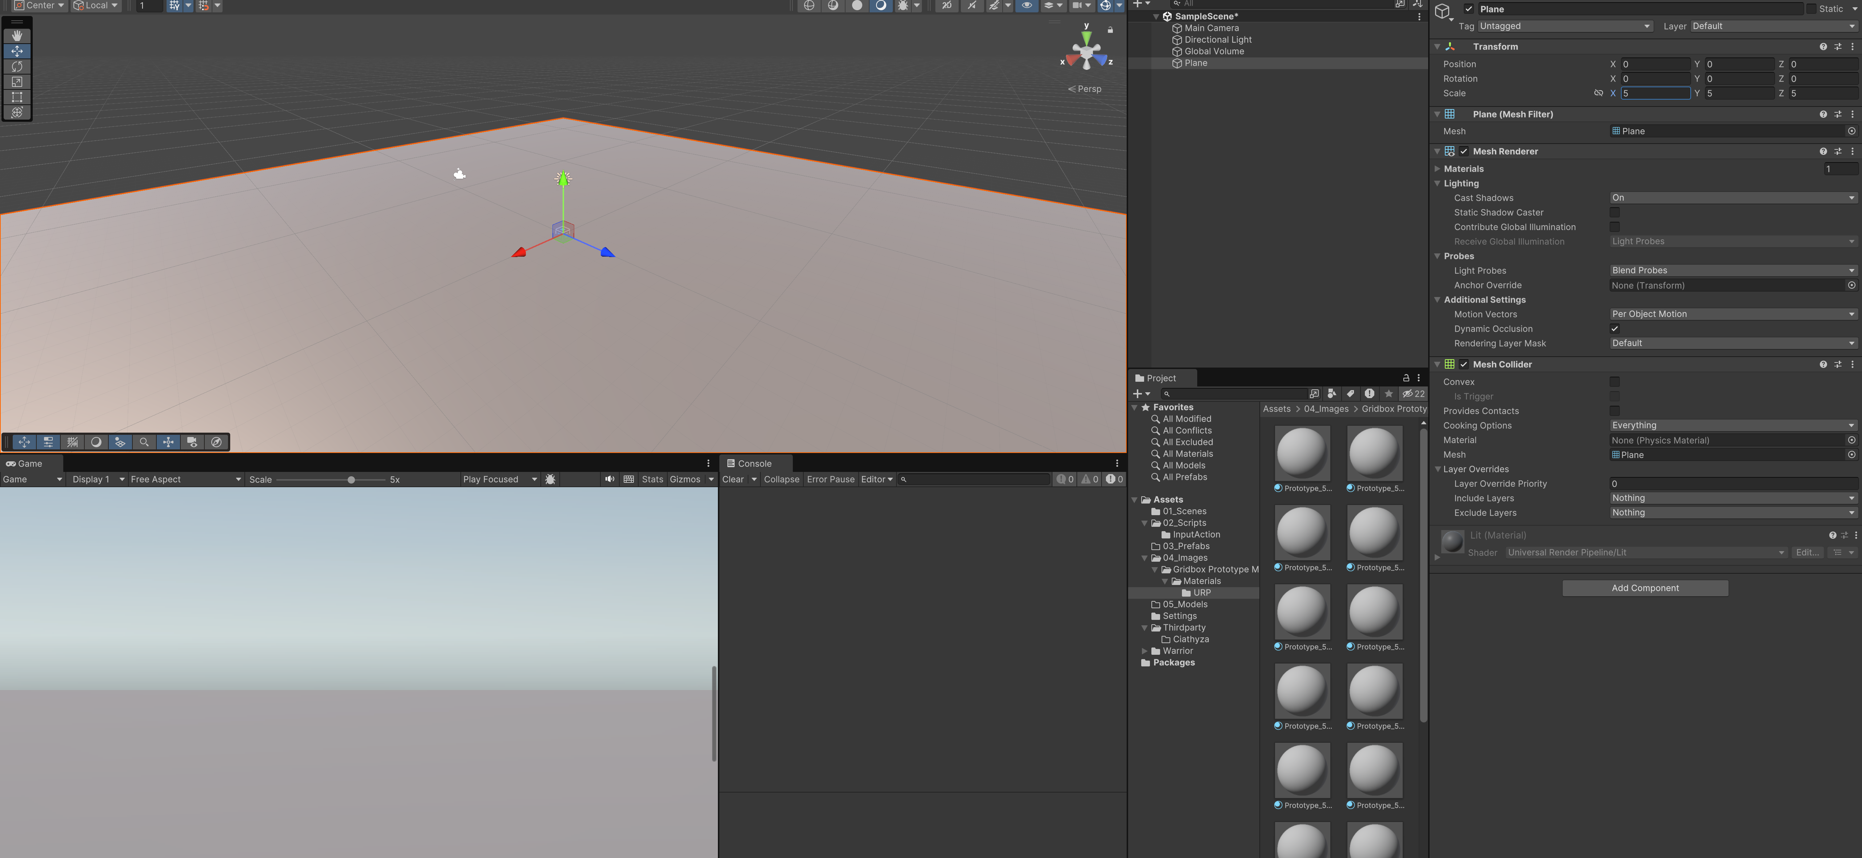

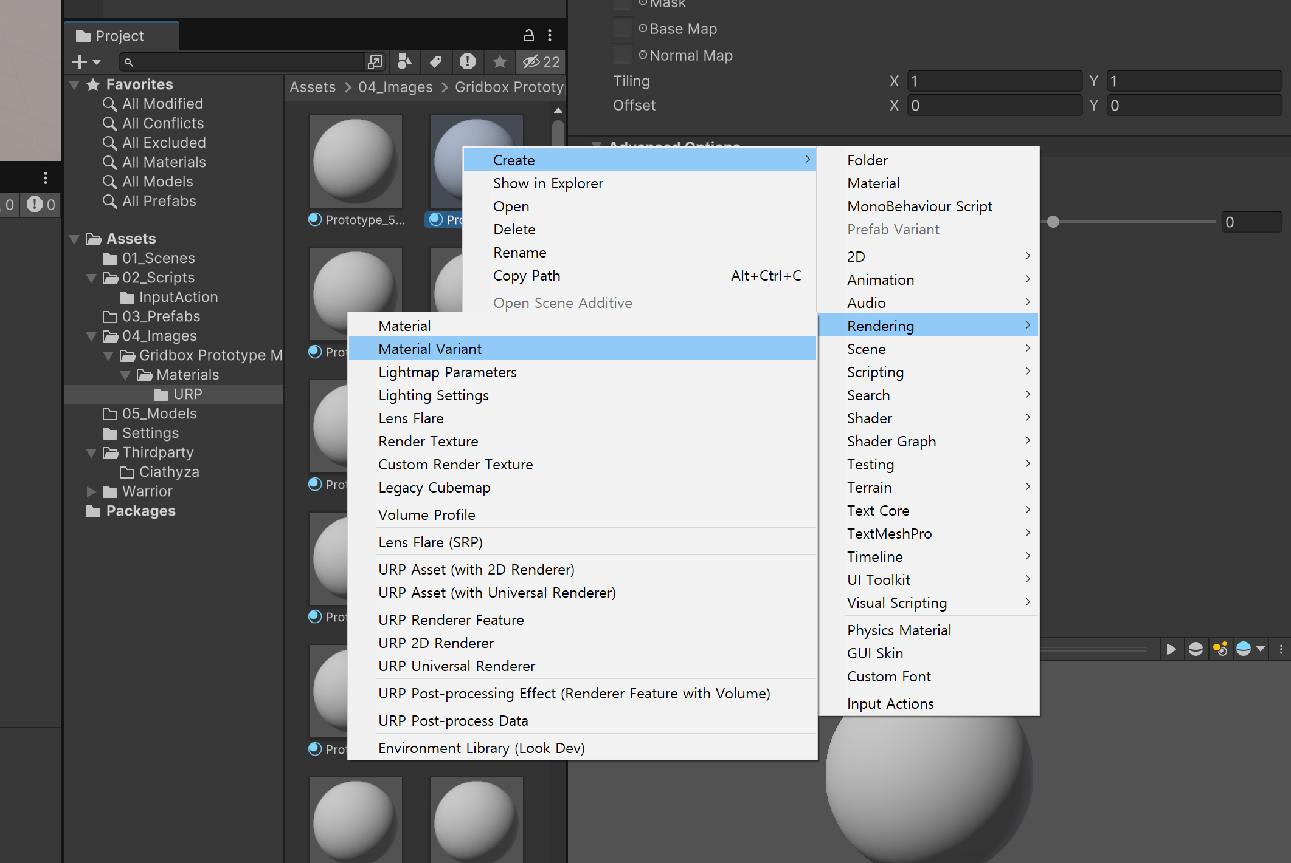

누르면 parents 그대로 두고 복사본을 만들 수 있다. 원래 프리펩은 저장해두고 약간 변경해서 쓸 때 사용.

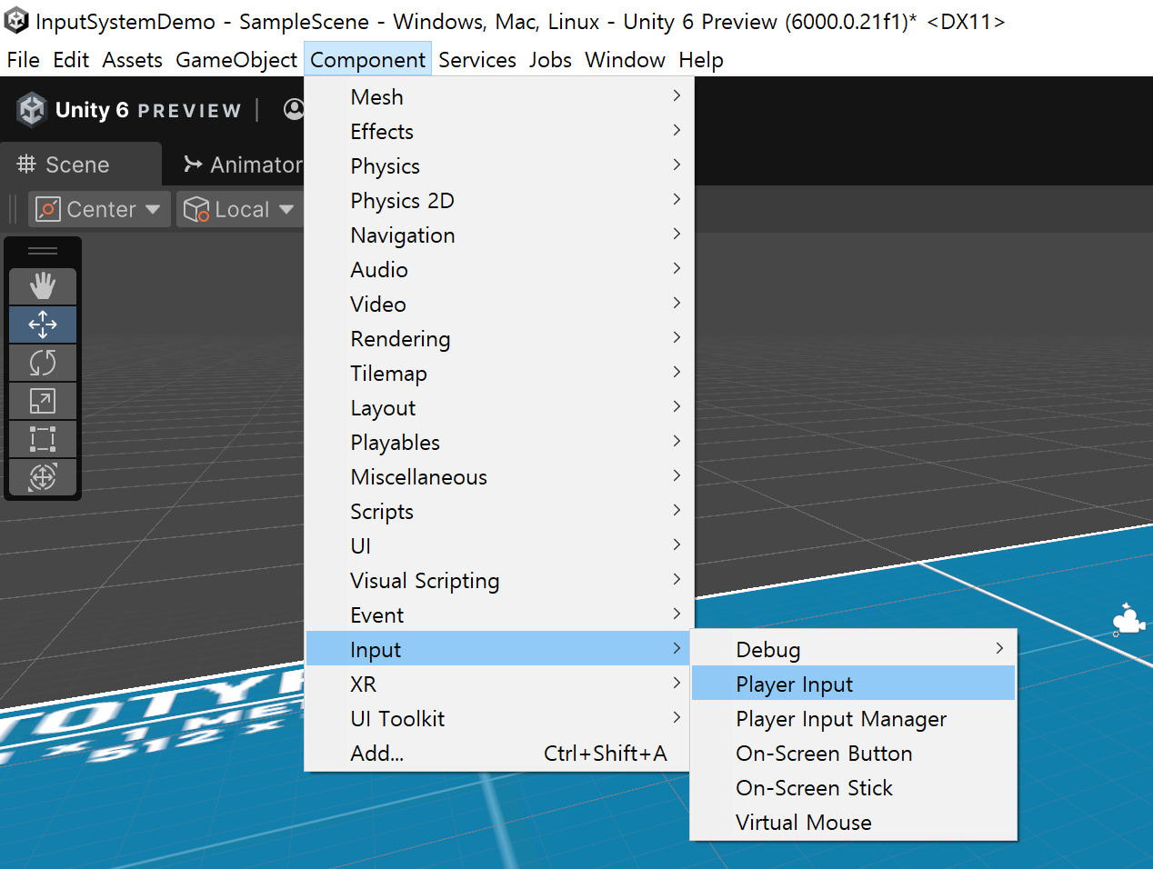

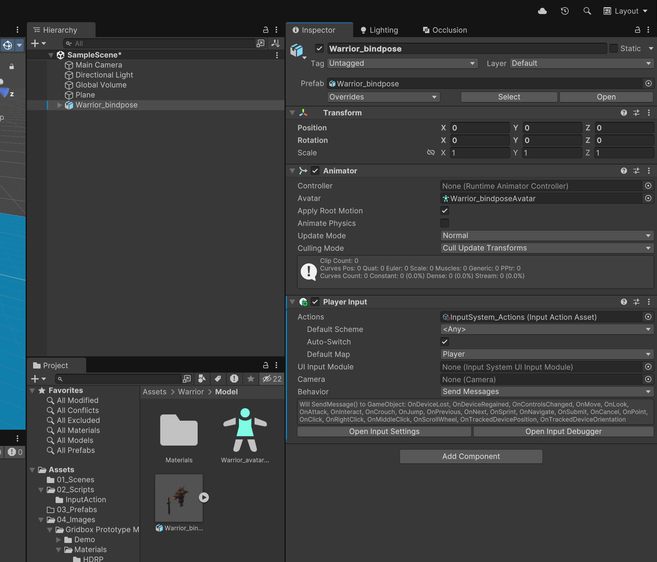

Warrior 선택 한 상태에서 playerInput 해주면 추가됨.

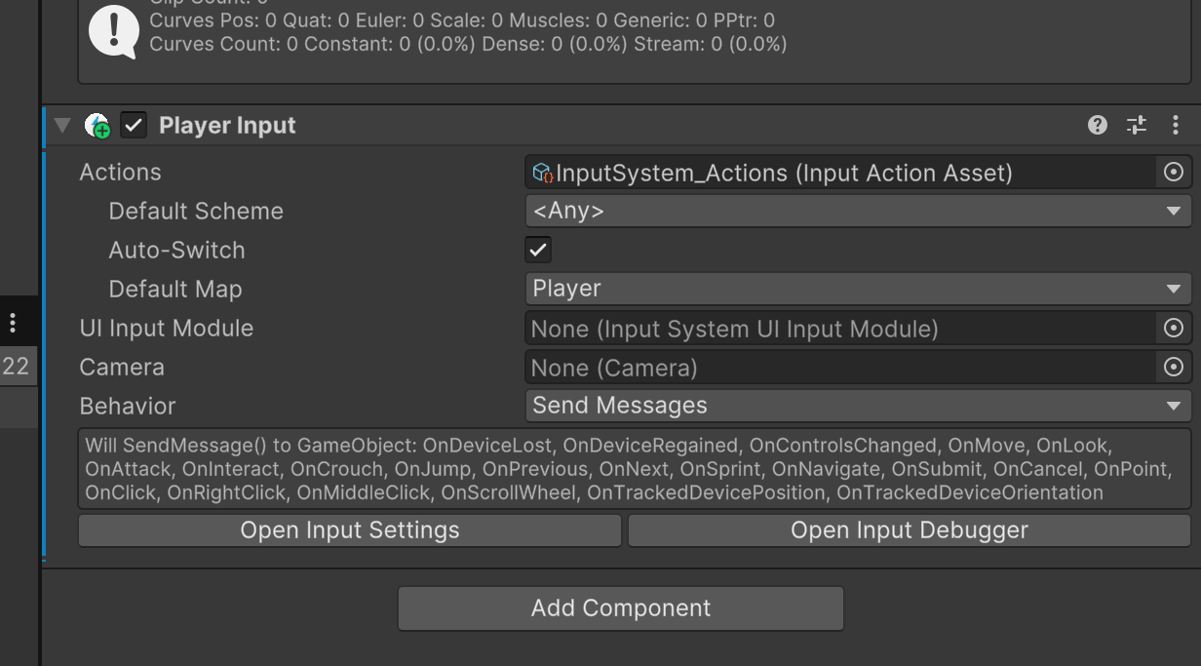

플레이어 인풋은 코딩 할 때 추가할 것이기 때문에 잘 사용하지 않음

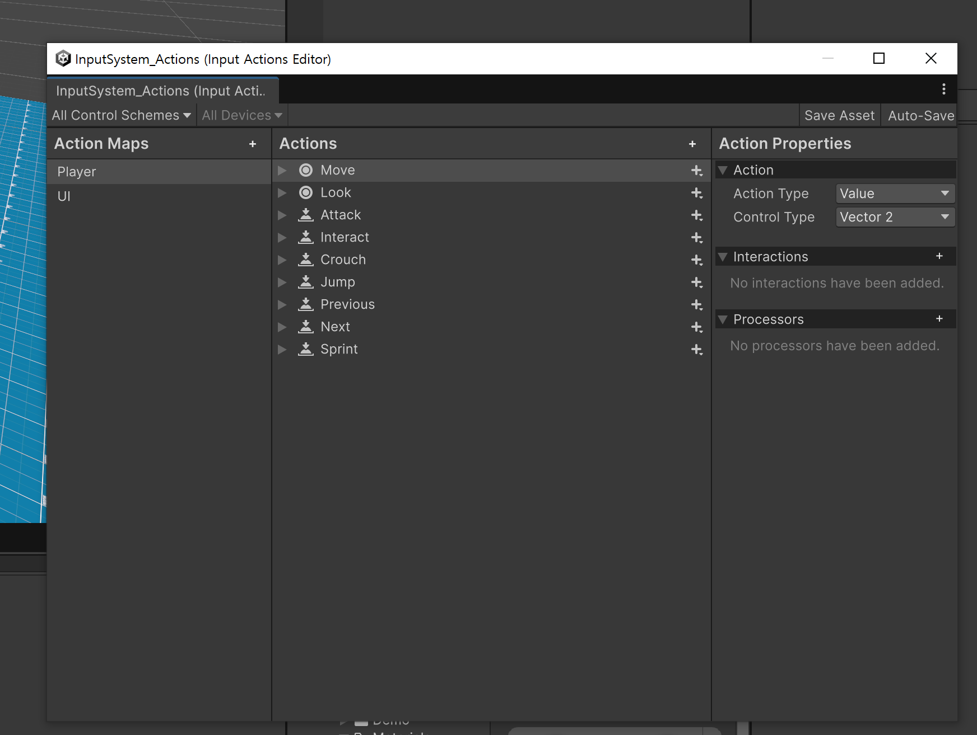

다양한 인풋들을 설정할 수 있음. 모바일, pc, vr …

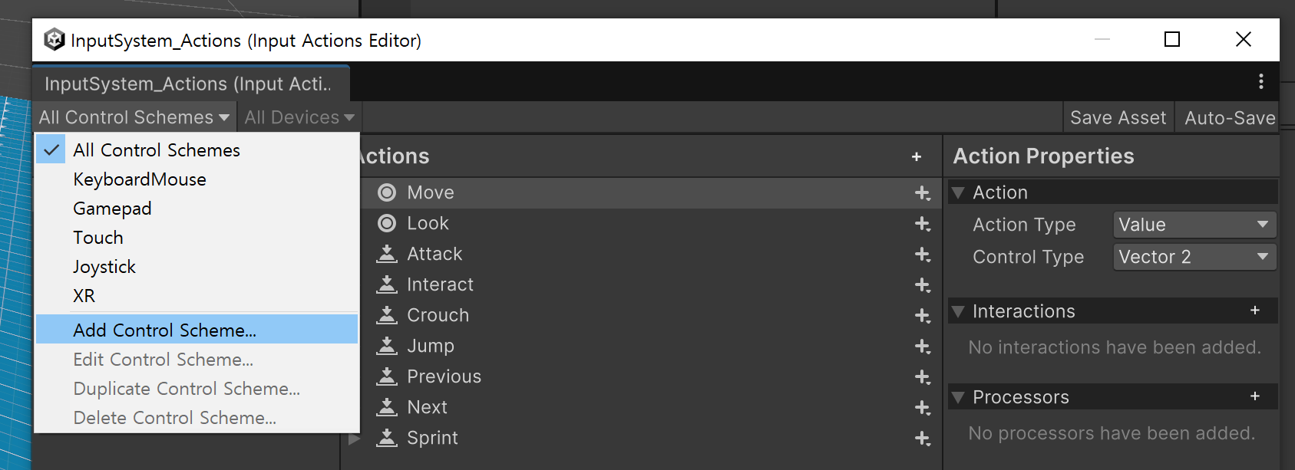

뭔가 수정작업을 하고나서 오른쪽에 save asset 을 꼭 눌러야 함. 혹은 autosave

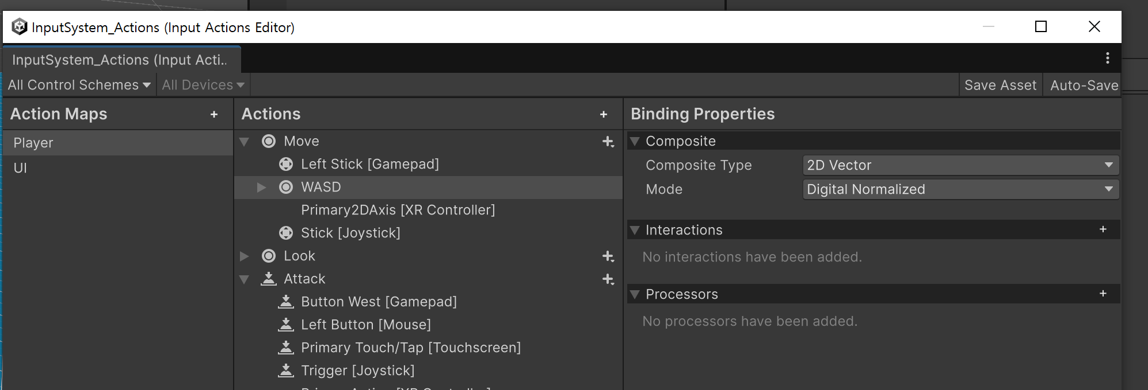

Wasd 는 2차원 값을 리턴

워리어에 스크립트 추가 후 코딩

using UnityEngine;

using UnityEngine.InputSystem;

public class PlayerController : MonoBehaviour

{

    // 액션맵을 가지고 온다

    public InputAction moveAction;

}

하면 아래와 같이 보임

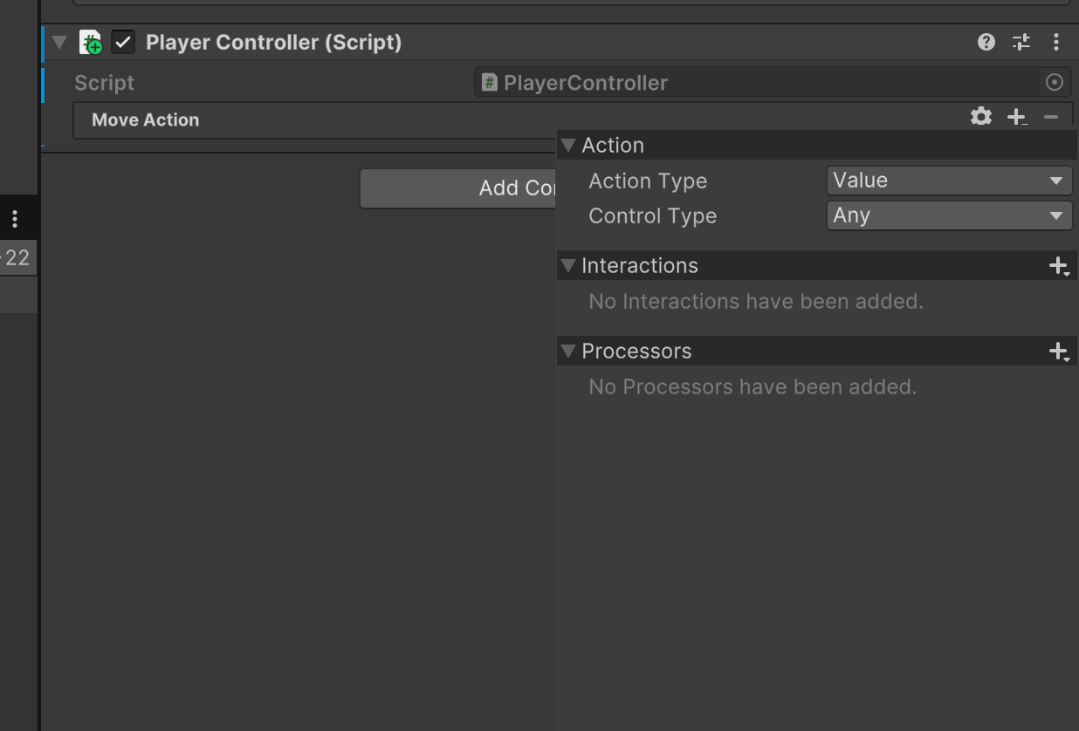

톱니바퀴 옆에 + 눌러서 add biding

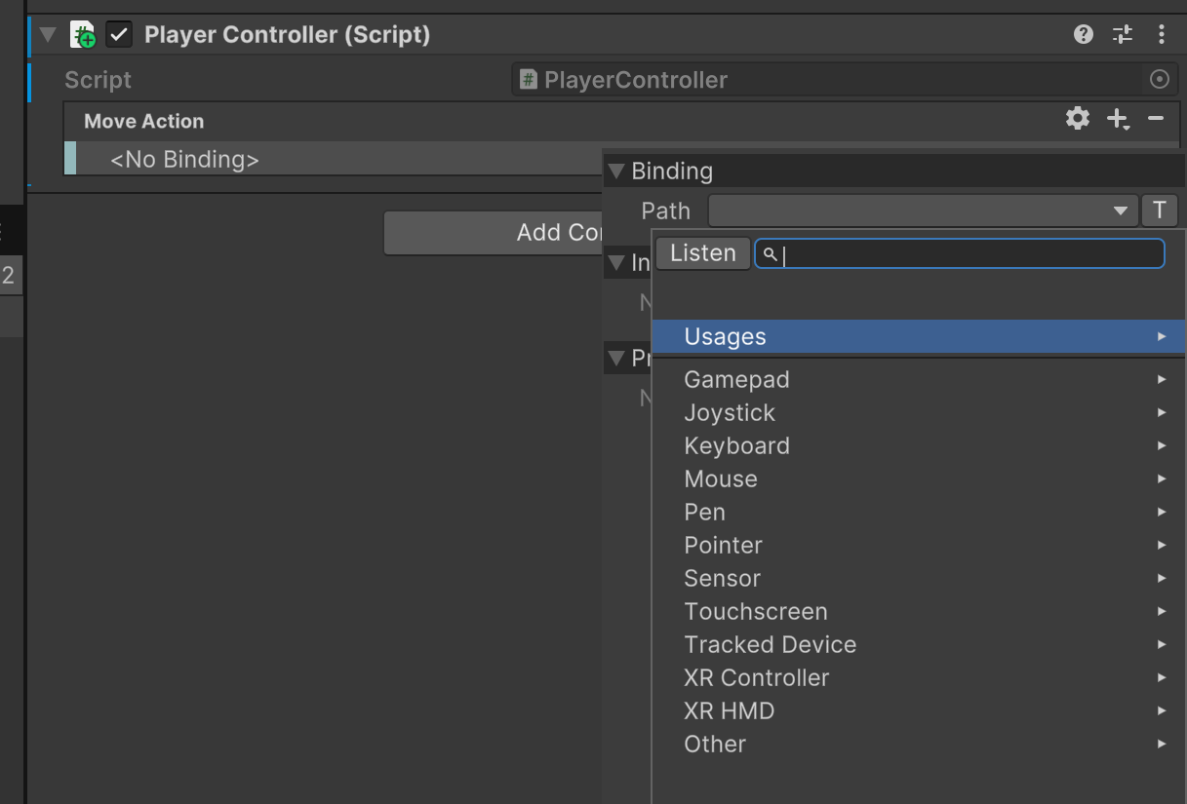

여러가지 키를 바인딩 할 수 있다. 편한 방법은 아니다.

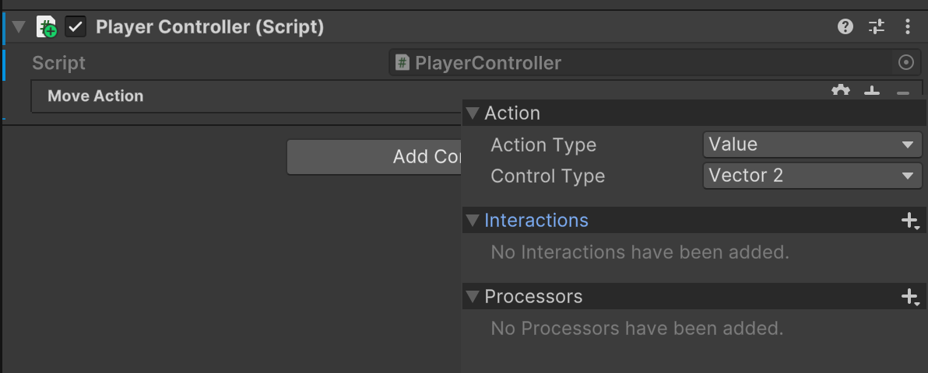

바꾸면,

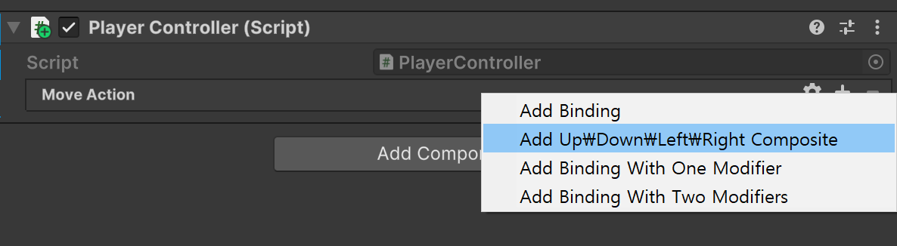

요렇게 나온다

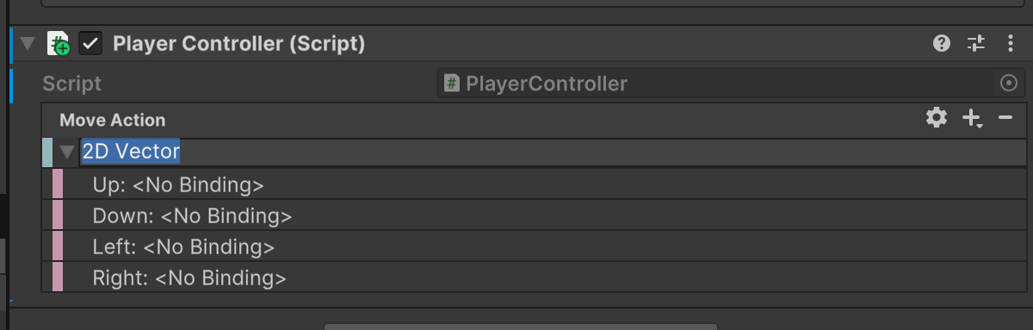

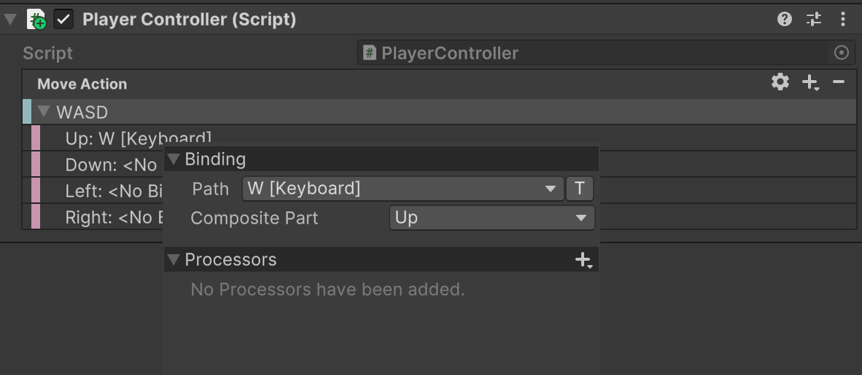

리슨 버튼 누르고 w 누르면 다음과 같이 설정 가능 wasd 설정

하지만 이 것도 하나하나 설정해줘야 해서 불편~

using UnityEngine;

using UnityEngine.InputSystem;

public class PlayerController : MonoBehaviour

{

    [SerializeField] private InputActionProperty moveAction;

}

요 방법을 제일 많이 쓸거다.

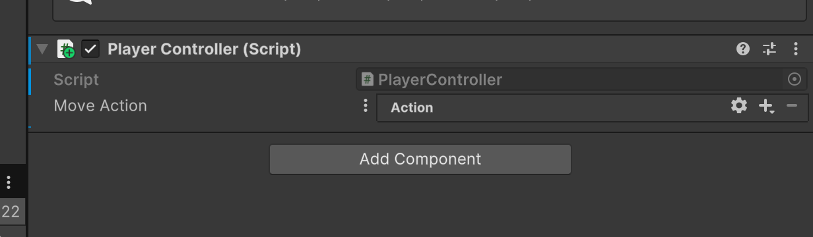

다음과 같이 변경

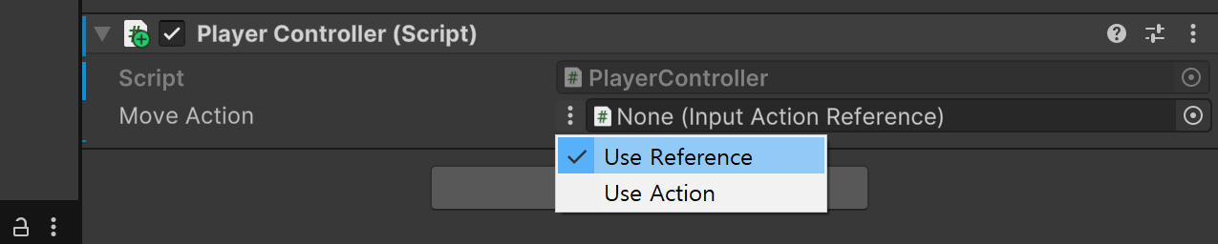

점 3개 눌러서 use reference로 바꾸고,

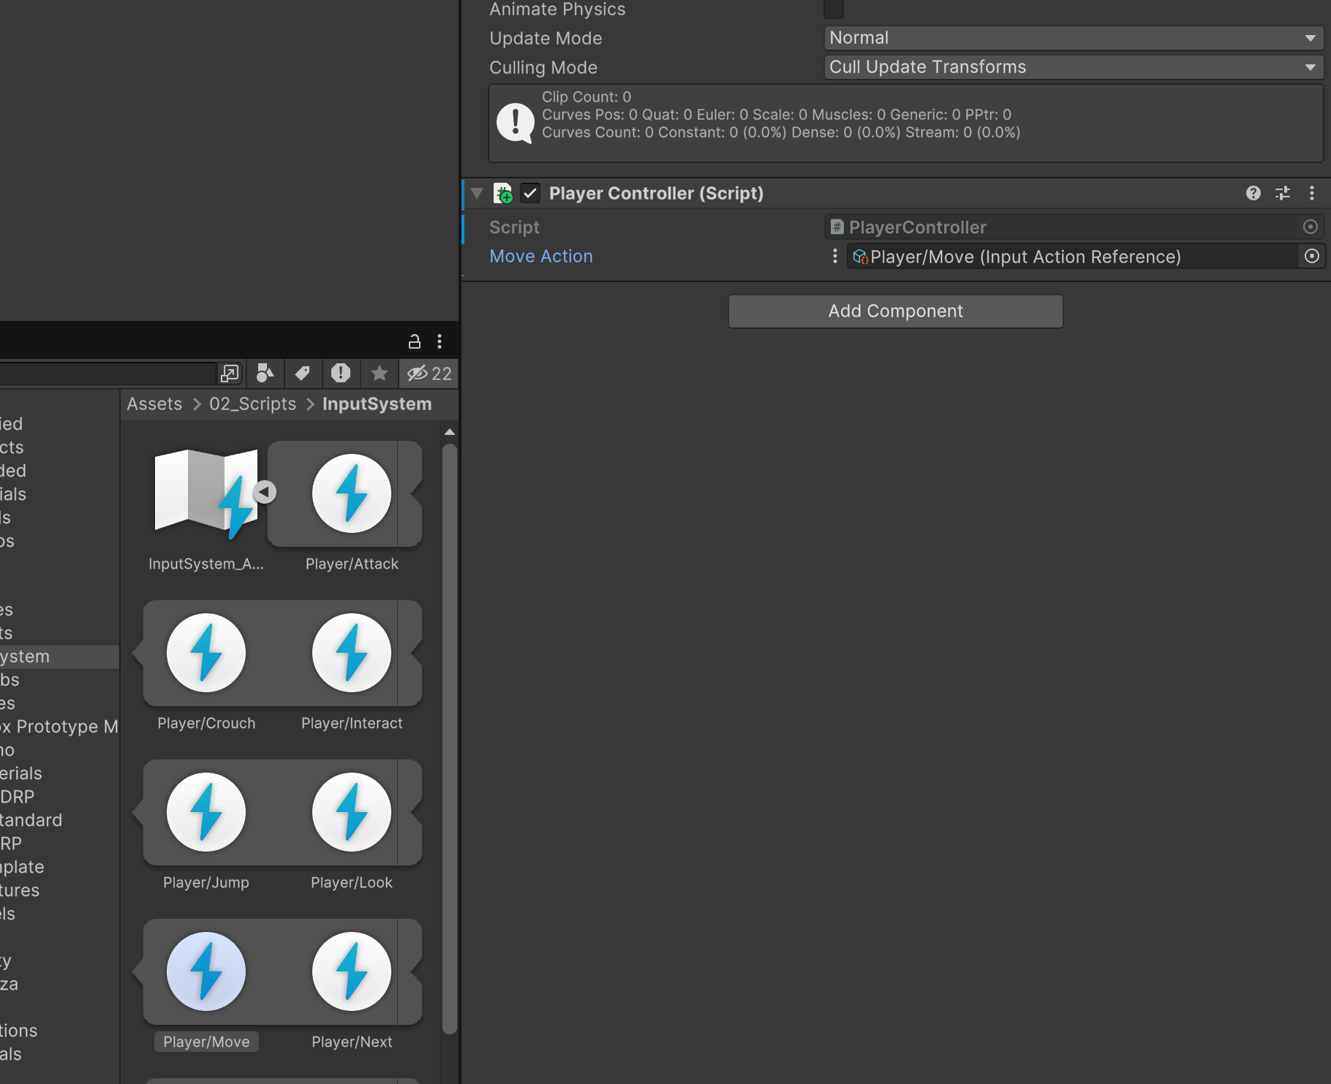

Player/Move 연결하면 아주 편함

using UnityEngine;

using UnityEngine.InputSystem;

public class PlayerController : MonoBehaviour

{

    [SerializeField] private InputActionProperty moveAction; // Vector2 (x,y)

    [SerializeField] private InputActionProperty attackAction; // 버튼 bool

    private Vector2 moveInput;

    void OnEnable()

    {

        moveAction.action.performed += (ctx) =>

        { // moveAction 에 할당 된 키가 눌렸을 때 이벤트를 실행해주세요

            moveInput = ctx.ReadValue<Vector2>();

        };

        moveAction.action.canceled += (ctx) =>

        { // 버튼 떼면 0,0 으로 돌아옴

            moveInput = Vector2.zero;

        };

        attackAction.action.performed += _ =>

        {

            // 리턴타입이 있는데 쓰지 않는다(_) 아무것도 안 쓰면 컴파일 에러가 뜨기 때문에 씀

            Debug.Log("공격");

        };

    }

    void Update()

    {

        Debug.Log($"x = {moveInput.x} y = {moveInput.y}");

        // moveInput = new Vector2(Input.GetAxis("Horizontal"), Input.GetAxis("Vertical")); 기존에 쓰던 방식

    }

}

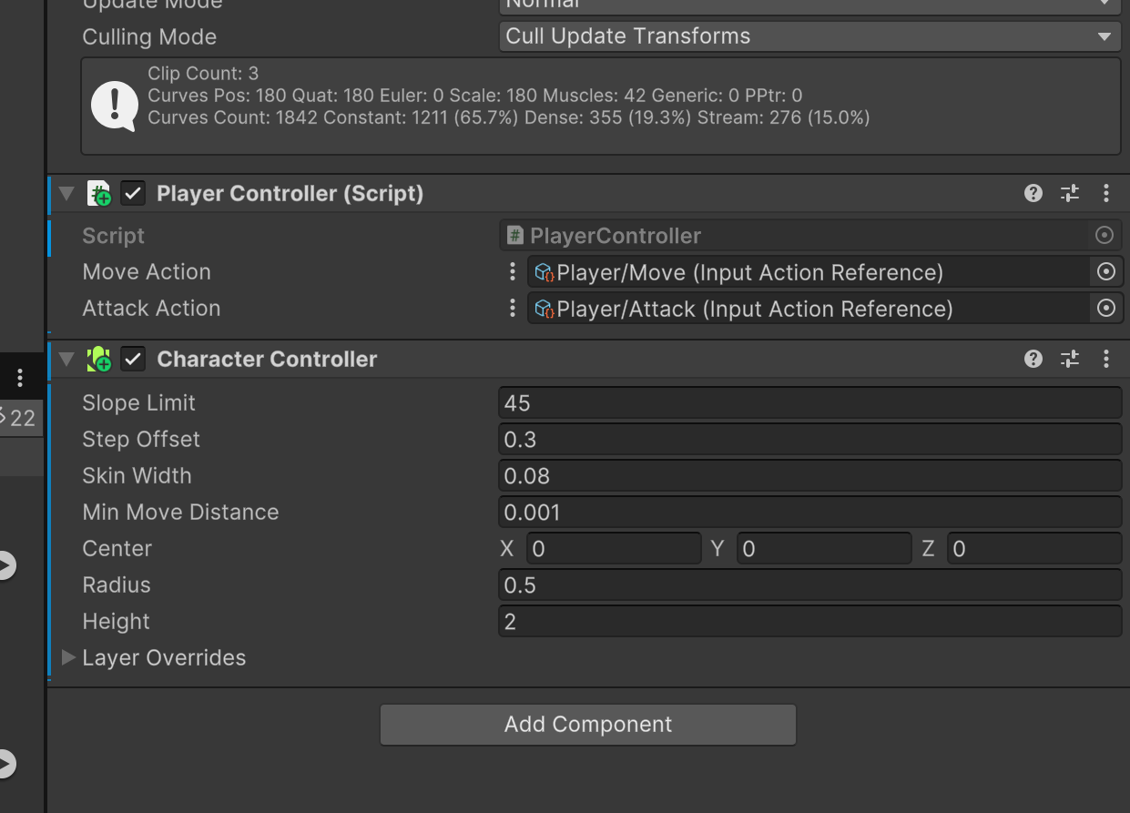

Skin Width 가 좀 두께가 있어서 Center가 바닥에 박힐 수 있어서, Y축에 1+0.08 해줌

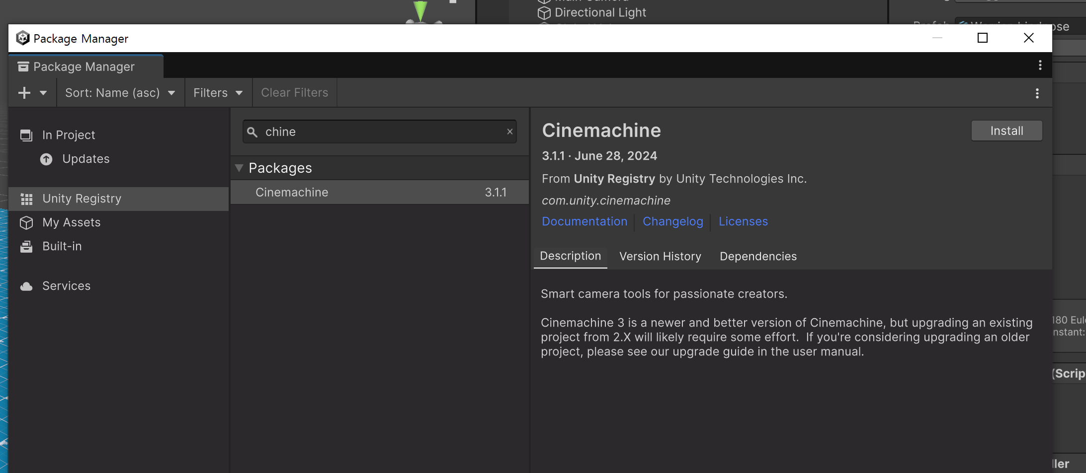

씨네머신 깔기

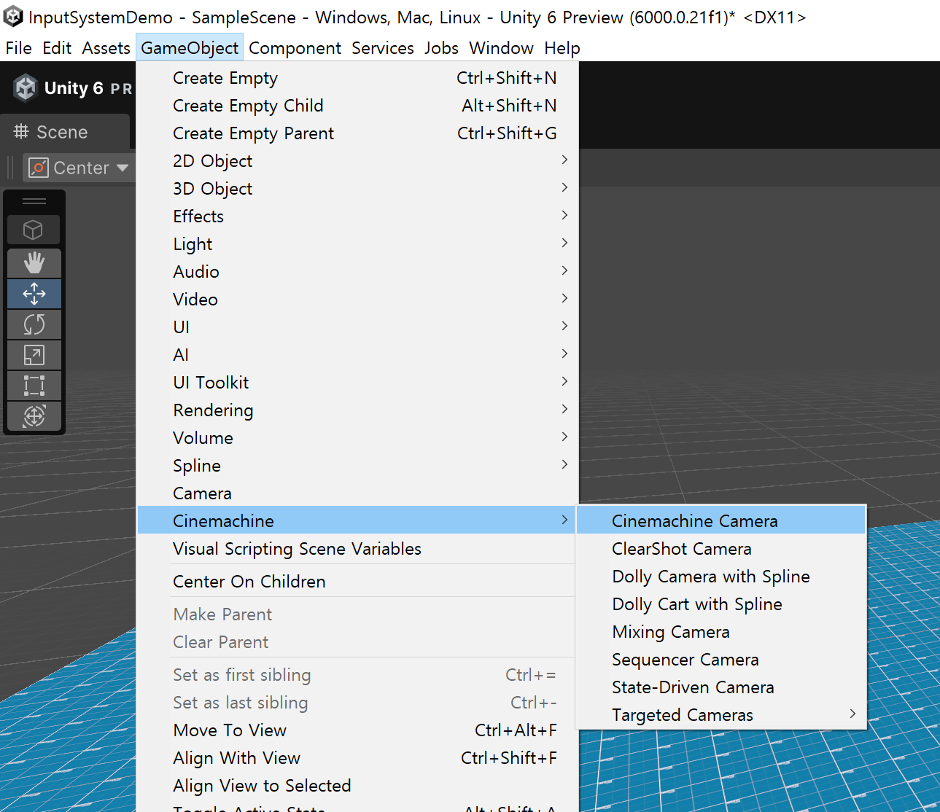

카메라 추가

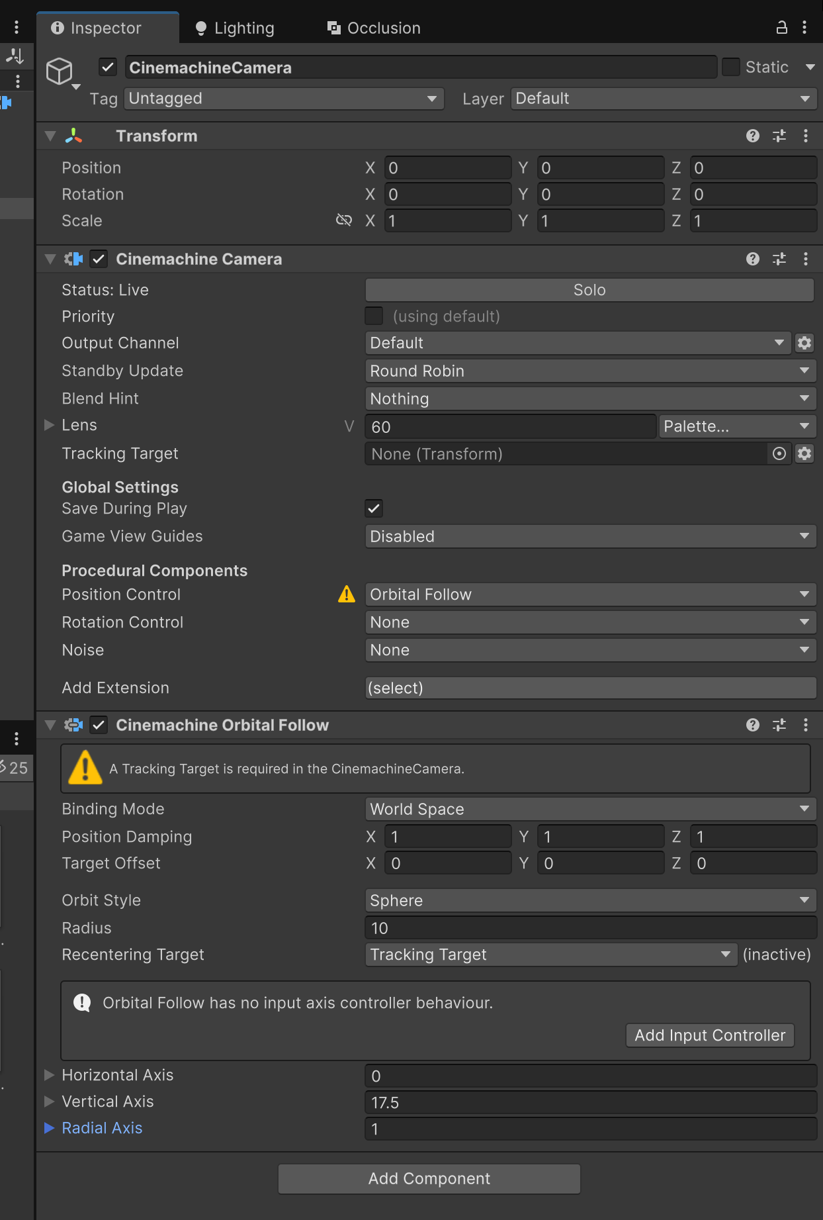

Target tracking에 warrior 추가해주고,

Orbital follow 로 추적한다. , Add input Controller

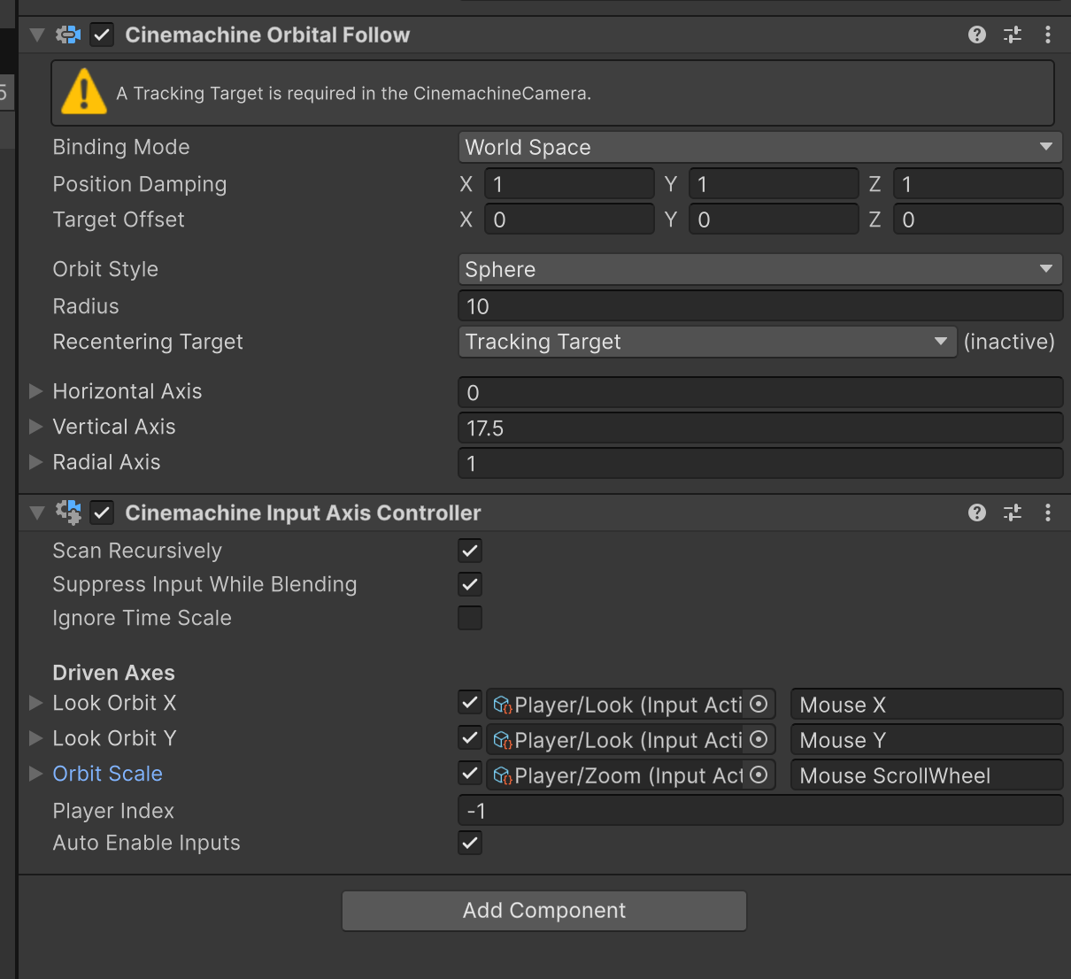

여기 추가된 것들은 아까 앞에서 추가한 인풋 프로퍼티의 값들임

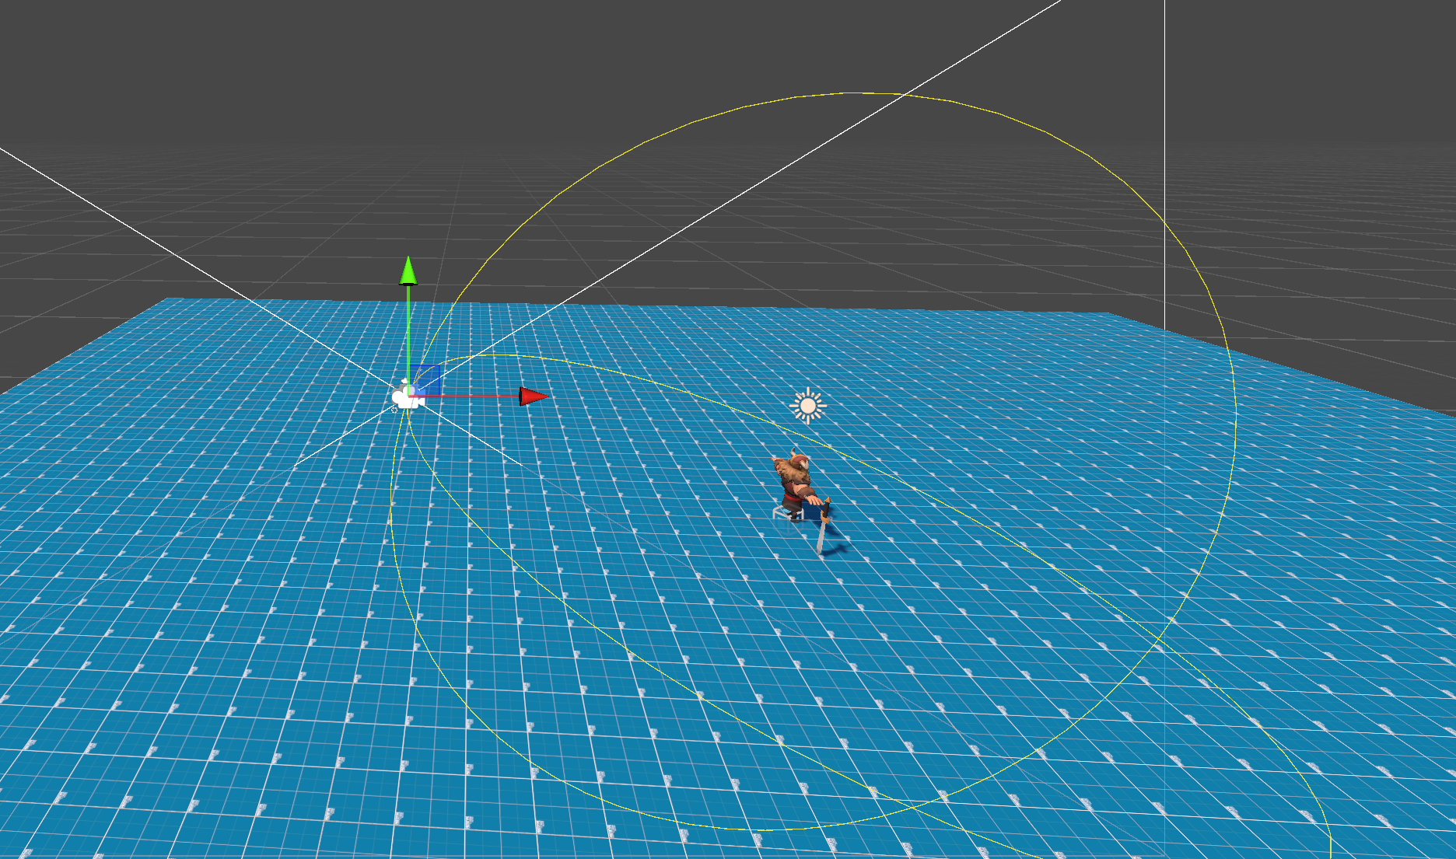

Sphere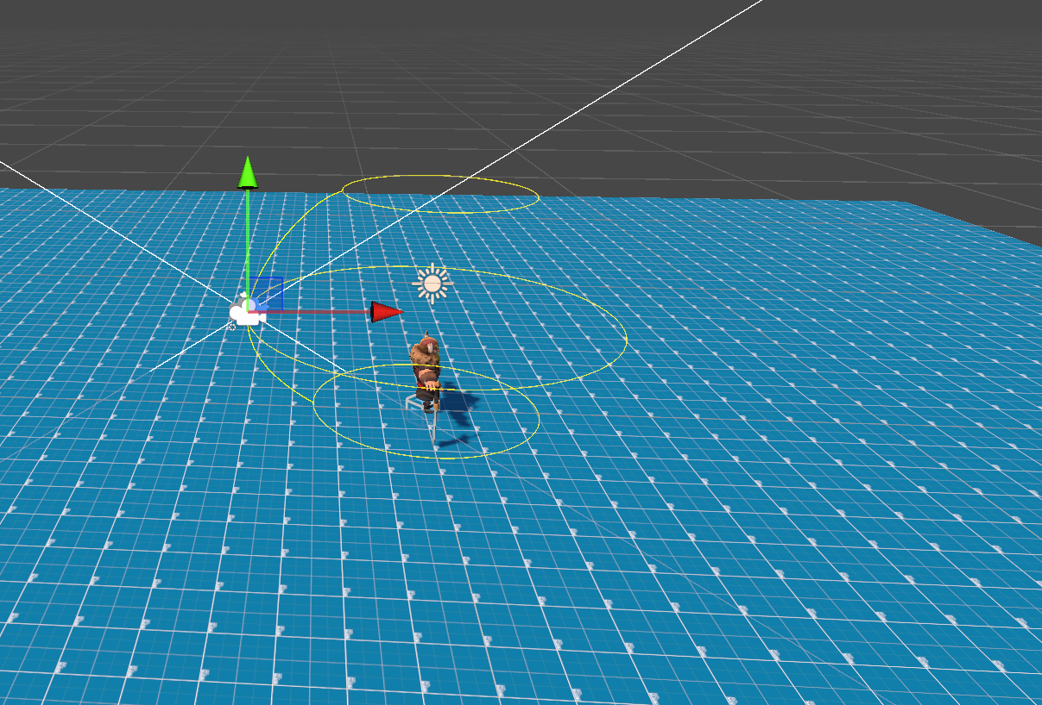

Three Ring

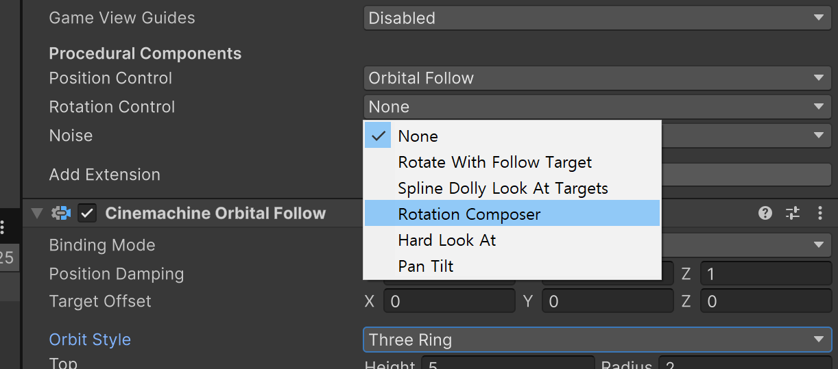

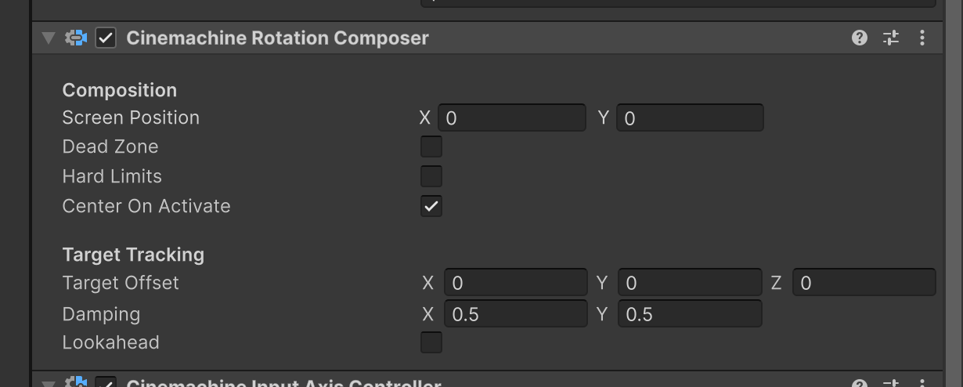

데드 존 체크하고 Target Tracking에서 Target offset 약간 조절해서

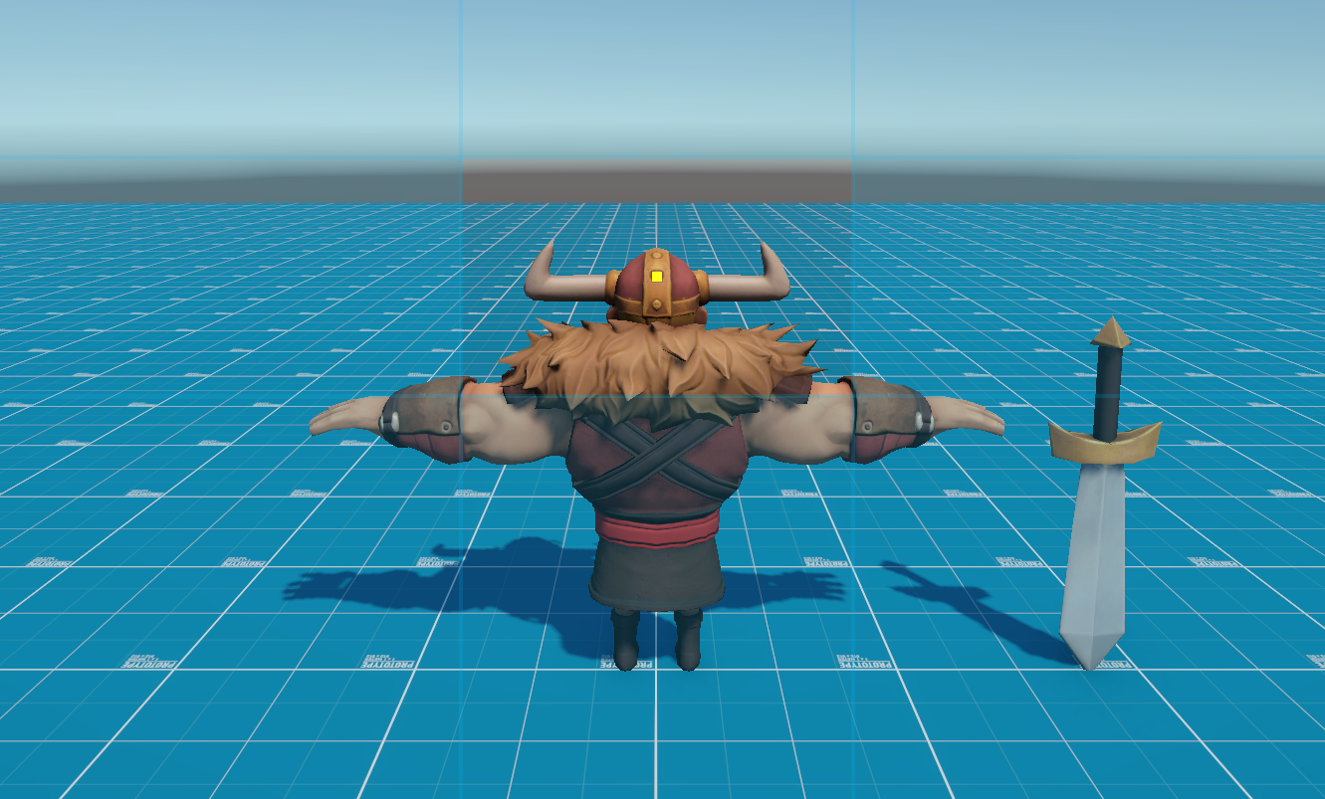

머리위에 시선 오게끔 조절 가능

카메라의 방향과 캐릭터의 방향 중에 어떤 방향으로 가게끔 할 것인지, 정해줘야 함.

마지막으로 추가 한 코드

using Unity.Cinemachine;

using UnityEngine;

using UnityEngine.InputSystem;

public class PlayerController : MonoBehaviour

{

    [SerializeField] private InputActionProperty moveAction; // Vector2 (x,y)

    [SerializeField] private InputActionProperty attackAction; // 버튼 bool

    private CharacterController controller;

    // 씨네머신 카메라를 추가 해서 방향에 맞게 회전, 이동 시키기

    private CinemachineCamera cinemachineCamera;

    private Vector2 moveInput;

    void OnEnable()

    {

        moveAction.action.performed += (ctx) =>

        { // moveAction 에 할당 된 키가 눌렸을 때 이벤트를 실행해주세요

            moveInput = ctx.ReadValue<Vector2>();

        };

        moveAction.action.canceled += (ctx) =>

        { // 버튼 떼면 0,0 으로 돌아옴

            moveInput = Vector2.zero;

        };

        attackAction.action.performed += _ =>

        {

            // 리턴타입이 있는데 쓰지 않는다(_) 아무것도 안 쓰면 컴파일 에러가 뜨기 때문에 씀

            Debug.Log("공격");

        };

    }

    void Start()

    {

        controller = GetComponent<CharacterController>();

        cinemachineCamera = GameObject.Find("CinemachineCamera").GetComponent<CinemachineCamera>();

    }

    void Update()

    {

        // Debug.Log($"x = {moveInput.x} y = {moveInput.y}");

        // moveInput = new Vector2(Input.GetAxis("Horizontal"), Input.GetAxis("Vertical")); 기존에 쓰던 방식

        // 이동처리는 매 프레임 마다 하는 거라서 Update 에 추가한다.

        // cinemachineCamera 의 vector 를 찾기

        Vector3 camForward = cinemachineCamera.transform.forward;

        Vector3 camRight = cinemachineCamera.transform.right;

        camForward.y = camRight.y = 0.0f; // 벡터 Y값을 없애서 평면으로 변환하기 위해서

        // 벡터의 정규화

        camForward.Normalize();  // camForward = camForward.nomalized;

        camRight.Normalize();

        // 이동 벡터 계산

        // Vector3 moveDir = (전진벡터) + (좌우벡터)

        Vector3 moveDir = (camForward * moveInput.y) + (camRight * moveInput.x);

        moveDir.Normalize();

        // 회전처리

        transform.rotation = Quaternion.LookRotation(moveDir);

        // 이동 처리

        controller.Move(moveDir * Time.deltaTime * 8.0f);

    }

}

이렇게 작성하고 나면 w 를 누르면 카메라가 보는 방향 쪽으로 전진하게 됨. (캐릭터가 원래 서 있던 전방이 아님)

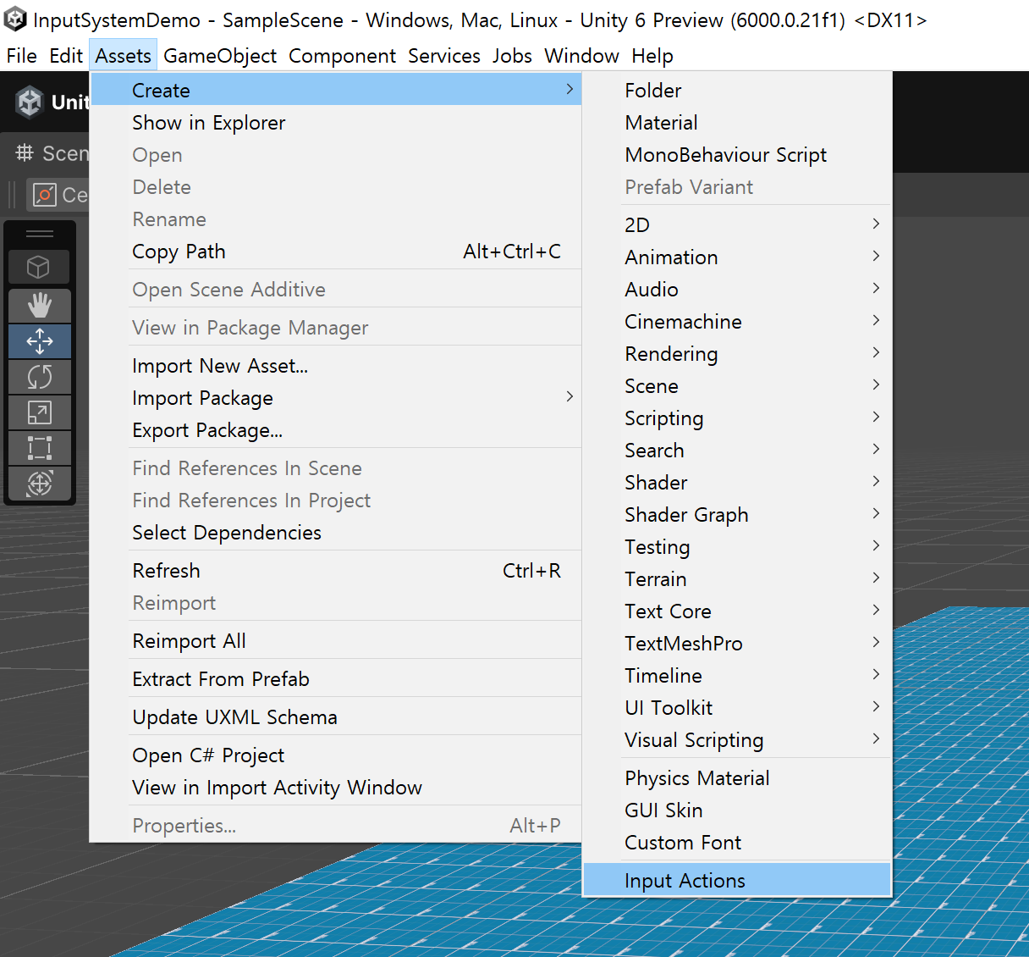

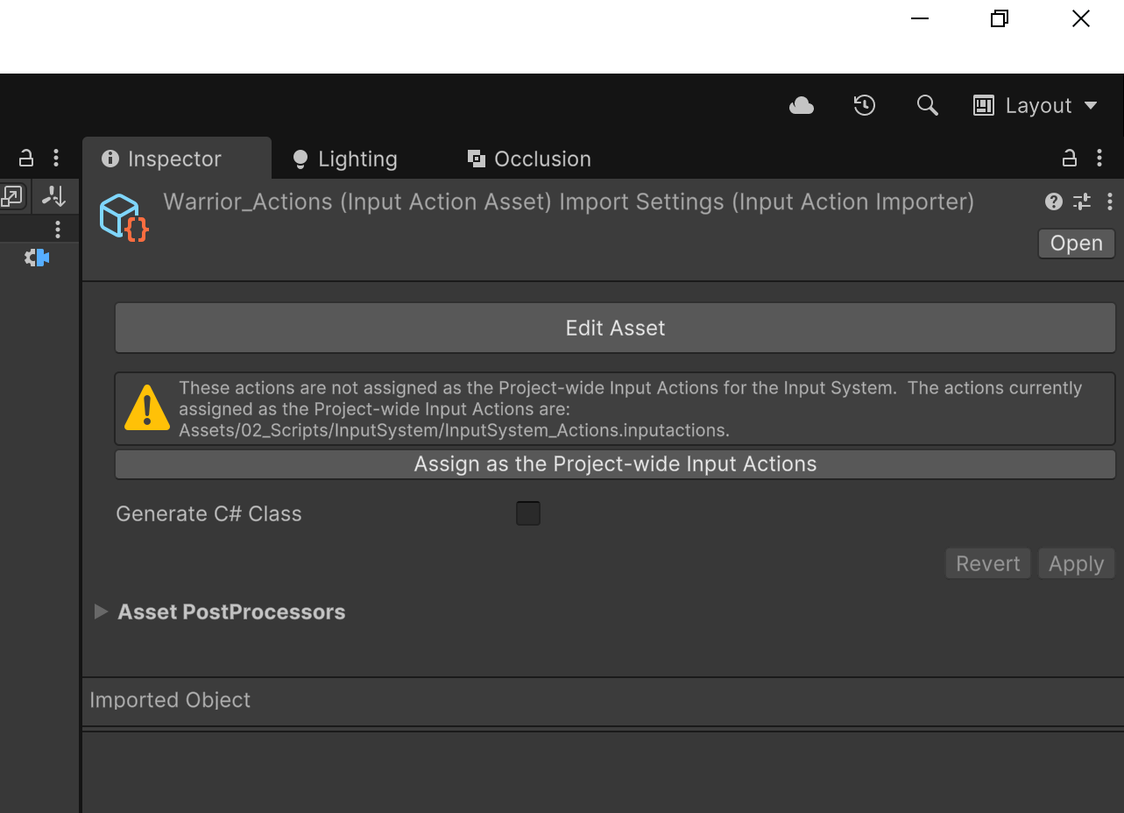

Assign ~~ 이 인풋시스템을 글로벌하게 사용할거냐(기본으로)

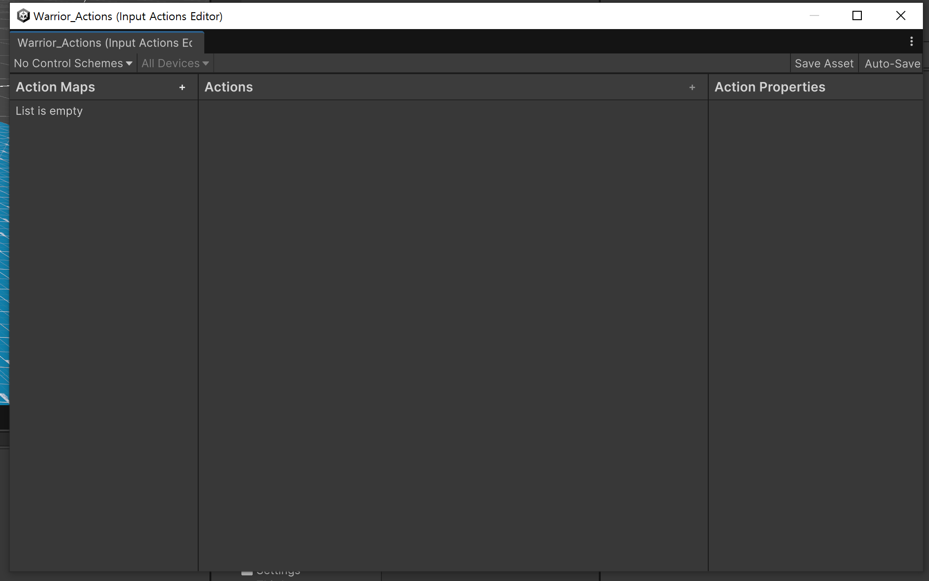

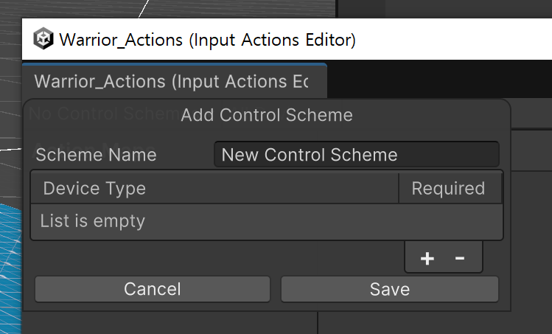

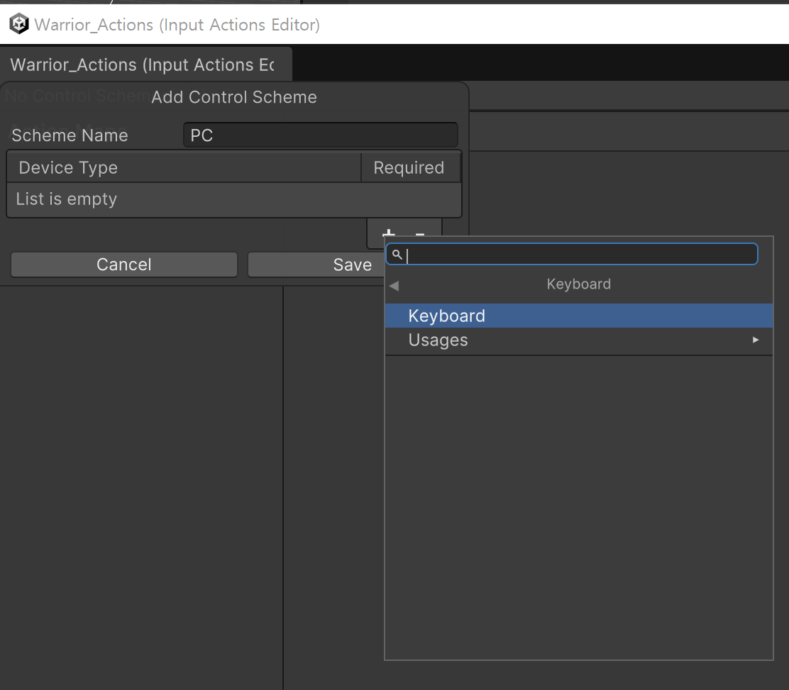

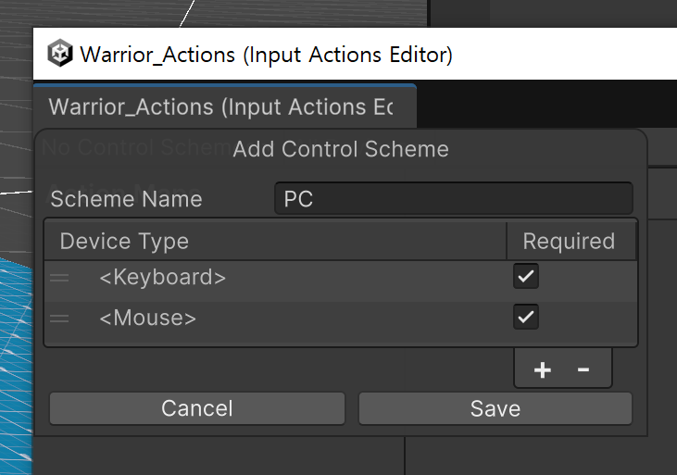

키보드와 마우스를 추가해준다

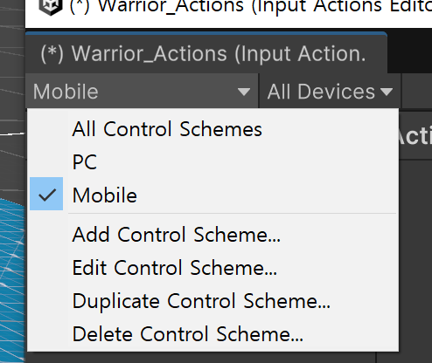

모바일은 touchscreen에 있다

Action Map로 워리어를 새로 만들어준다

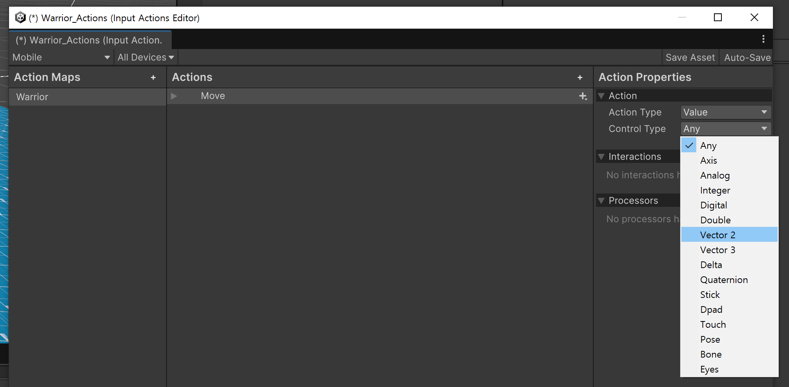

방향키는 vector2 값을 받는다

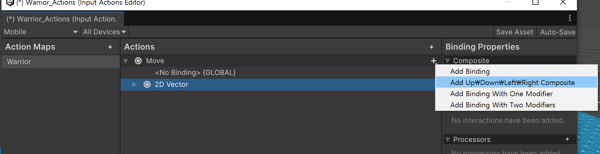

Add up, dwon, left, right

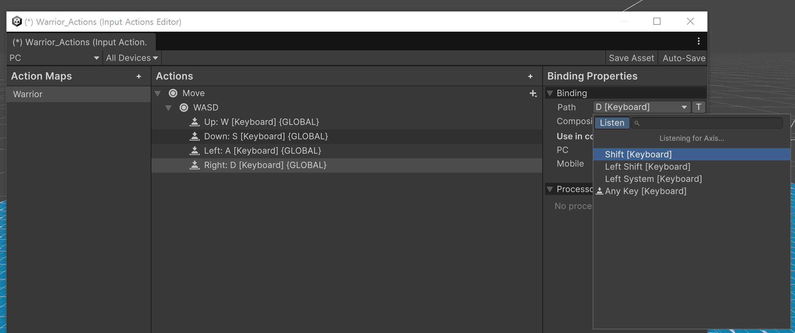

listen버튼 눌러서 wasd 누르면 한 번에 잘 찾아갈 수 있다. pc 설정인지 확인할 것!!!!

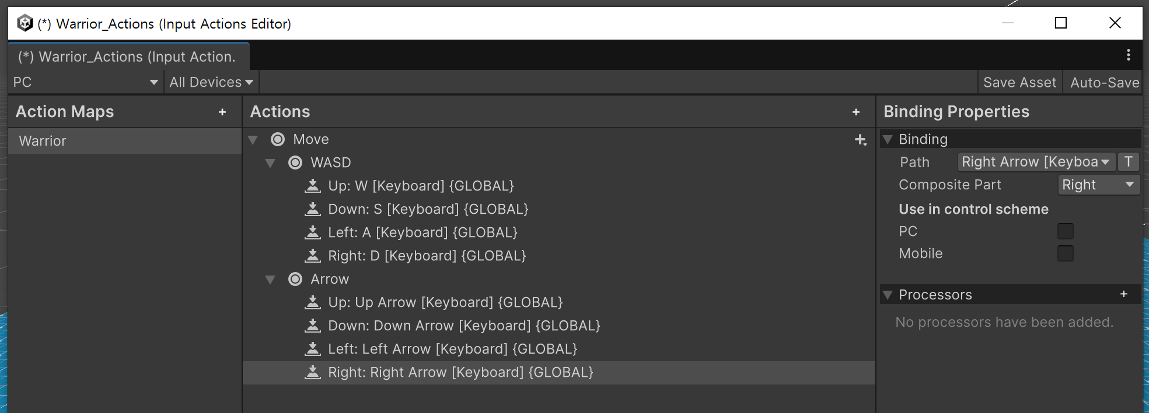

같은 방법으로 방향키도 추가해 준다

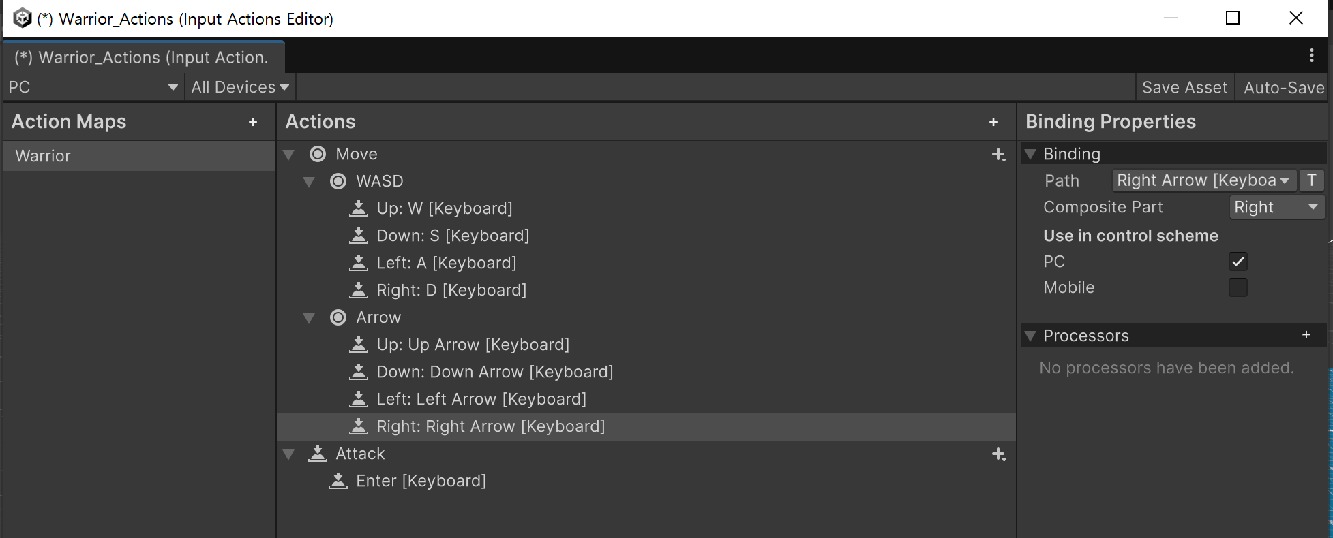

Use in control scheme 에서 Pc 를 체크해준다.

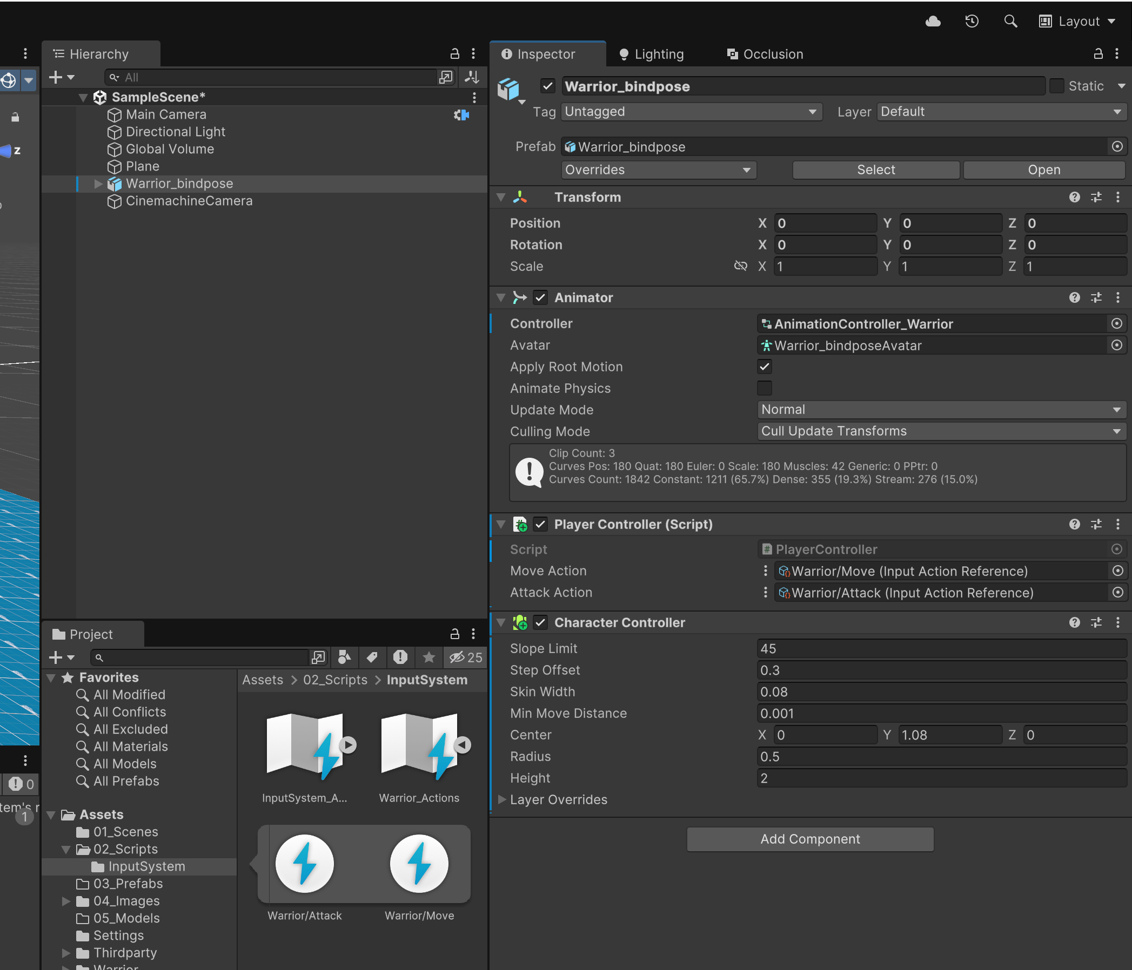warrior move/attack 연결해준다

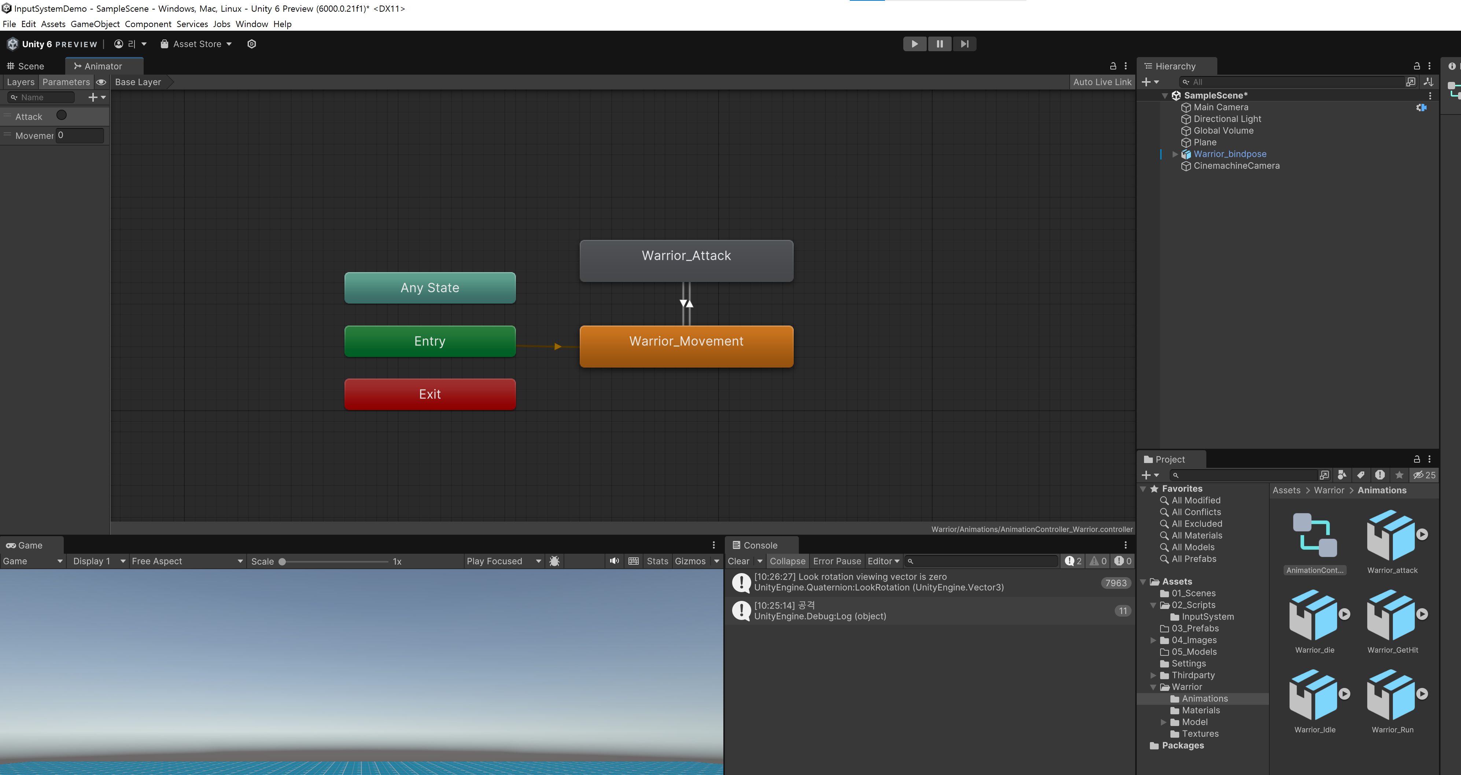

애니메이션 연결

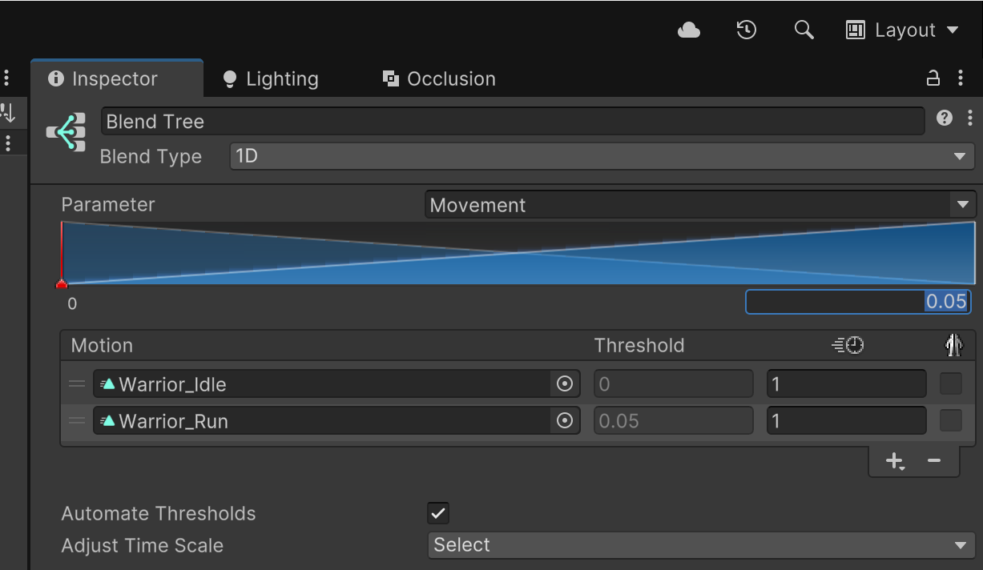

0.05를 더블클릭하면 수치를 변경할 수 있다 (임계치 Threshold 값 수정)